

# COMPETENCIA PROCEDIMENTAL

Este trabajo es individual, se debe realizar a lápiz. Las actividades deben ser realizada

con su propia letra, cumplir con el plazo establecido. Será sustentando y dar respuesta a un examen.

Cumplir con las fechas establecidas. El taller debe tener buena presentación.

Pasado el plazo de entrega no se recibirá.

1. Coloca el nombre a cada elemento

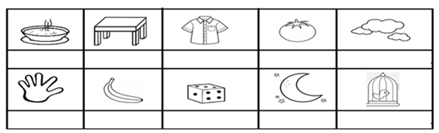

 2. Completa las oraciones con la palabra correcta

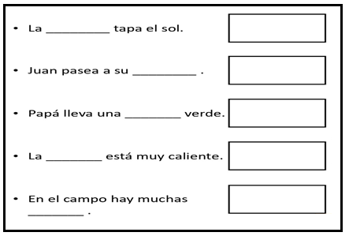

3. Observa las imágenes y escribe una oración para cada una de ellas.

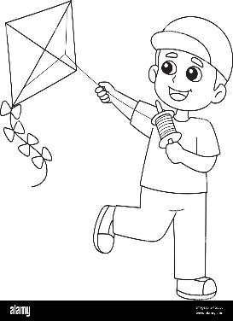

_____________________________________________

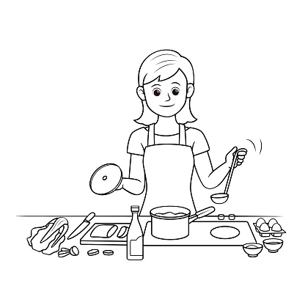

___________________________________________________



________________________________________________

4. 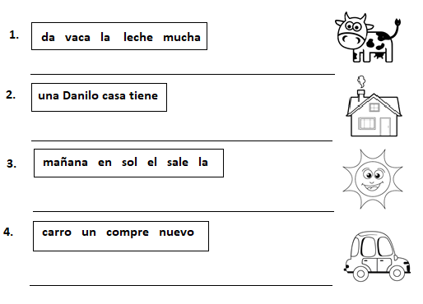Organiza la oración de acuerdo al dibujo

1. 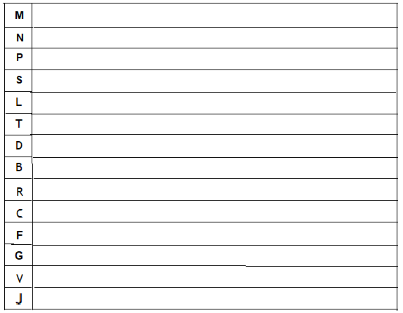Para cada consonante escribe cuatro palabras